武汉财经商贸职业教育集团
2018年年度报告

一、集团概况

为贯彻落实《省教育厅关于推进职业教育集团化办学的意见》、《武汉市人民政府关于加快发展现代职业教育的决定》的精神，深入贯彻落实《湖北省中长期教育改革和发展规划纲要（2011-2020年）》和教育部《高等职业教育创新发展三年行动计划（2015-2018》中提出的“推动职业教育集团化发展，鼓励中央企业和行业龙头企业、地方政府、行业组织、高等职业院校等，围绕区域经济发展对人才的需求，牵头组建职业教育集团”的要求，进一步深化职业教育办学体制、运行机制和人才培养模式改革，推进武汉地区财经商贸职业教育规模化、集团化、连锁化的进程，打造具有武汉地方特色的财经商贸职业教育品牌，以适应武汉市“十三.五”规划的全面实施对财经商贸人才的需求。经武汉市教育局同意，由武汉软件工程职业学院牵头，以“政府、行业协会、企业、学校”四方合作为基础，组建武汉财经商贸职业教育集团，全面推进财经商贸职业教育的集团化办学，创建财经商贸职业教育品牌。
武汉财经商贸职业教育集团成立于2016年1月12日，是以武汉软件工程职业学院为牵头单位，以财经商贸类相关专业为纽带，联合武汉市教育局、武汉市物流局、中国国际贸易学会、武汉市市政建设集团有限公司等政府部门、企事业单位和武汉城市职业学院、天门职业学院、武汉市财贸学校等院校共同筹建的平等合作、资源共享、优势互补、互惠共赢的非独立法人办学联合体。目前职教集团成员中高职院校21所，中职院校10所，企业41家，行业协会4家，集团的成立为职业院校财经商贸类专业、企业和行业协会搭建了更为广阔的合作交流平台，使学校、企业间由松散型合作迈向更为深层次的紧密型合作发展的新阶段，走向面向市场、对接产业的校企合作新征程。

二、年度工作情况

1、运行机制
武汉财经商贸职业教育集团是以服务财经与商贸产业为宗旨，以财经商贸类专业为纽带，以武汉软件工程职业学院为核心，相关行业、企业、中高职院校参与，政府主导、行业指导，以实现资源共享、校企合作、构建武汉地区财经商贸职业教育体系为目的，以产学研一体化为途径，在自愿、协作的基础上形成非独立法人组织。
武汉财经商贸职业教育集团实行会员理事会制，由各合作单位会员组成。集团设理事会、常务理事会等机构，理事会是集团最高权力机构，常务理事会是执行机构。理事会下设秘书处、专业建设与教学指导委员会、创新创业指导委员会，校企合作委员会等专门委员会。常务理事会成员以正副理事长、正副秘书长和武汉软件工程职业学院的相关部门负责人为主，吸收行业协会、兄弟院校、企事业单位的负责人组成，在理事会的领导下开展工作。秘书处设在武汉软件工程职业学院，是武汉财经商贸职业教育集团的常设机构，具体负责集团的日常工作事务。

2、专业及课程建设
为了深化职业教育改革，推进武汉财经商贸类专业规范化和专业现代化建设，努力实现各个学校相同专业和相同行业企业的紧密合作，在武汉财经上面职业教育集团第一届理事会第二次会议上，职教集团内部组建成立三个专业建设委员会——财经类专业委员会、商贸类专业委员会、校企合作专门委员会，依托专委会建立职教集团框架下的校企协同育人体制机制，实现集团内校企之间的深层次战略合作，力争成为职教集团促进办学体制改革和人才培养模式改革的显著成果。专业委员会的建立，将实现建成一家、汇集一批学校和企业、发挥一定的效率、受益惠及一片的效果。
按照专业与产业、企业、岗位对接，专业课程内容与职业标准和岗位责任对接，教学过程与工作过程对接的原则，报关与国际货运专业教学团队根据职业岗位的知识、能力和素质要求，以报关与国际货运专业岗位核心能力培养为主线，以职业发展为导向，坚持以“学生为本”、突出“个性、就业、发展”育人思想，注重内涵发展，将工学结合贯穿人才培养全过程，强化职业技能教育、职业道德教育、职业素质培养，着力培养学生的职业能力。

3、人才培养工作
武汉财经商贸职业教育集团通过建立政、行、校、企等多元新型合作关系，整合各种优质资源，主动服务国家战略，致力于精准扶贫，积极参与了“一带一路”建设，服务了乡村振兴战略和健康中国战略。支撑了区域经济社会发展，职业教育集团的毕业生近76%在本地就业，成为地方产业大军的主要来源。
积极依托职业教育集团优势，创新人才培养模式，提升服务社会服务能力，职教集团成员单位武汉软件工程职业学院先后与集团成员单位万豪酒店国际集团、百胜餐饮集团开展校企战略合作，推进校企共建模式、现代学徒制模式，通过订单合作，共同培养学生，形成了“学校-企业-学生”三方共赢局面。旅游管理专业、商务英语专业校企共建“万豪班”，连锁经营管理专业现代学徒制“百胜班”运行良好。职教集团成员单位武汉软件工程职业学院与武汉财贸学校开展了会计专业“3+2”中高职衔接，与武汉第一职教中心开展了电子商务专业“3+2”中高职衔接合作，成立了专门的联合工作小组定期会议机制，形成了一批教学标准文件和教育改革成果。此外，职教集团积极推进教师下企业，企业兼职教师制度，积极探索在课程建设、教学方法、实习实训等方面的深入改革。
武汉财经商贸职业教育集团一直探索财经商贸类人才培养模式创新，支持了武汉软件工程职业学院报关与连锁两个专业现代学徒制改革，并成功申报优质校建设项目并在今年完成。自该现代学徒制项目顺利启动以来，经历了从专业人才培养调研、校企共建人才培养模式、校企共商改革招生招工试点、校企联合制定人才培养制度及标准、校企共育创新学徒教学模式、校企共建专业技能和职业素养并重的评价体系、学徒实践环境建设、校企共建课程资源等多方面建设举措。在校企深度融合的背景下，学徒制班通过制度化的管理模式、师徒式的师生关系、开放性的学习环境、交替式的学习方式、全方位的学习内容等培养方式，积极探索“三同步”即“学生入校与入企同步、学习与实习同步、学生与学徒同步”的现代学徒制人才培养模式；实现“四融合”即“人才培养与行业需求融合，课程内容与工作内容融合，学生学习与学徒学艺相融合，招生入学与招工就业相融合”。经过近三年的建设期，逐步构建“双主体、三同步、四融合”的人才培养模式，完善“工学交替、分段教学”分段递进式教学组织模式，培养一支社会服务能力强的导师团队、打造“专业技能与职业素养并重”的双重评价体系，锤炼一批技能和素养兼备的工匠学徒，全面提高学生实习专业对口率，切实提高学生岗位操作技能，打造湖北省内具有影响力的专业品牌。
报关专业现代学徒制班总结汇报表彰大会
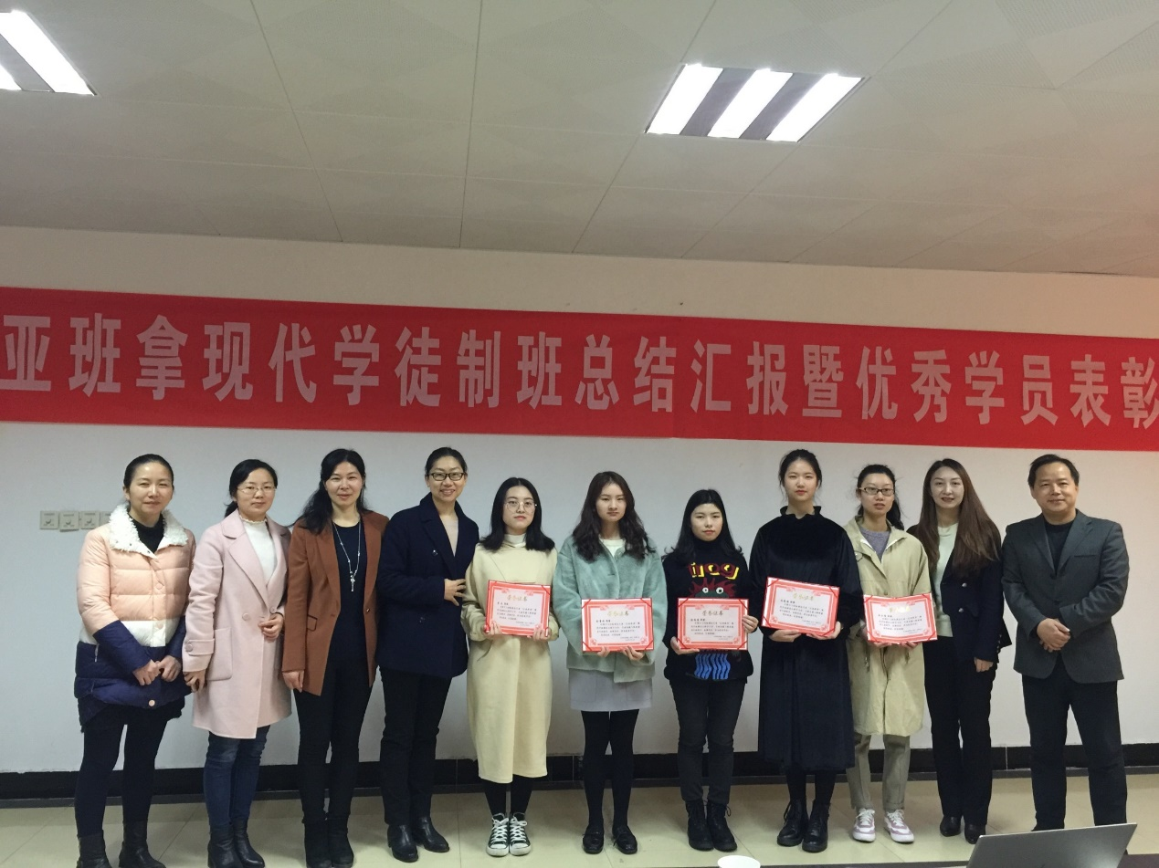
连锁经营管理专业现代学徒制“百胜经理班”升迁考核
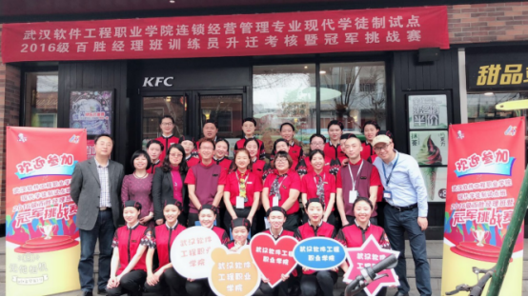

4、实训基地建设
武汉财经商贸职业教育集团积极探索建立集团内学校为主导的，若干个行业、企业联合的，多渠道、开放性的技能人才培养实训基地，进一步深化“厂中校”校企共育财经商贸人才的体制和机制。2018年，在充分调研基础上，利用职教集团教育资源和百胜餐饮（武汉）有限公司的产业、科技、人才优势，预备挂牌成立“厂中校”，走产学结合、优势互补之路。 2018年优质校建设项目报关与国际货运专业“双师型“教师培养培训基地建设完成。“双师型”教师培养培训基地建设共有三个主要模块：校内实训基地建设、报关与国际货运专业教学资源库建设和师资培训队伍建设。经过三年建设，如期完成了各项建设任务，达到了项目建设目标。强化校内实训基地建设，新建并完善报关与国际货运专业校内教师培训基地，使其具有国际贸易、报关、报检、货代、跨境电商等专业技能培训功能，并具备承办湖北省专业技能大赛、全国专业技能大赛的能力；拓展校外师资培训基地建设，与2家具有行业代表性的优质报关与国际货运、外贸等相关专业对口的企业进行了深度合作，建设完成10家校外教师培训基地；完成了报关与国际货运专业教学资源库建设、师资队伍培训，将报关与国际货运专业“双师型”教师培养培训基地建设成为了具有先进水平的面向全国的报关与国际货运专业“双师型”教师培养培训基地，服务于合作企业和全国方位内中、高职院校和部分本科院校。基地建设工作采用“一提高、一加强、一创新”的工作思路有序开展，在打造“双师素质、双师结构”优秀教学团队、建立“教-学-做”一体化生产性实训基地、提高社会服务能力等方面取得长足发展，建立起“校企联动”的可持续发展机制，增强办学综合实力、提升整体办学水平，将报关与国际货运专业的“双师型”教师培养培训基地建成行业领先、中部一流、特色鲜明的全国性师资培训基地，在我校乃至整个湖北省高等职业教育创新发展三年行动计划建设工程中发挥了卓越的示范作用，引领了中部地区高等职业教育“双师型”教师培养培训基地的建设和发展。
“双师型”教师培养培训基地项目建设目标完成情况汇总表
项目 | 建设任务 | 完成情况 | 完成率
校内实训基地建设 | 新建智慧交互实训室 | 完成 | 100%
校内实训基地建设 | 新建商科综合实训室 | 完成 | 100%
校内实训基地建设 | 新建探究认知实训室 | 完成 | 100%
校内实训基地建设 | 新建综合研讨录演室 | 完成 | 100%
报关与国际货运专业教学资源库建设 | 《案例资源子库》 | 完成 | 100%
报关与国际货运专业教学资源库建设 | 《报关实务》教学资源库 | 完成 | 100%
报关与国际货运专业教学资源库建设 | 《国际贸易单证实务》教学资源库 | 完成 | 100%
报关与国际货运专业教学资源库建设 | 《跨境电子商务实务》教学资源库 | 完成 | 100%
师资培训队伍建设 | 专任教师国内外培训进修 | 完成 | 100%
师资培训队伍建设 | 企业兼职教师培训 | 完成 | 100%
师资培训队伍建设 | 专任教师参与企业培训 | 完成 | 100%
师资培训队伍建设 | 学校专任教师授课 | 完成 | 100%
师资培训队伍建设 | 企业兼职教师授课 | 完成 | 100%
培训开展 | 师资培训200人 | 完成 | 100%
培训开展 | 员工培训50人 | 完成 | 100%
培训开展 | 学生培训50人 | 完成 | 100%
培训开展 | 省级培训项目1个 | 完成 | 100%
校企合作与服务 | 2个深入合作共建企业 | 完成 | 100%
校企合作与服务 | 服务5所学校 | 完成 | 100%
校企合作与服务 | 10个合作单位 | 完成 | 100%
湖南省专业带头人师资培训
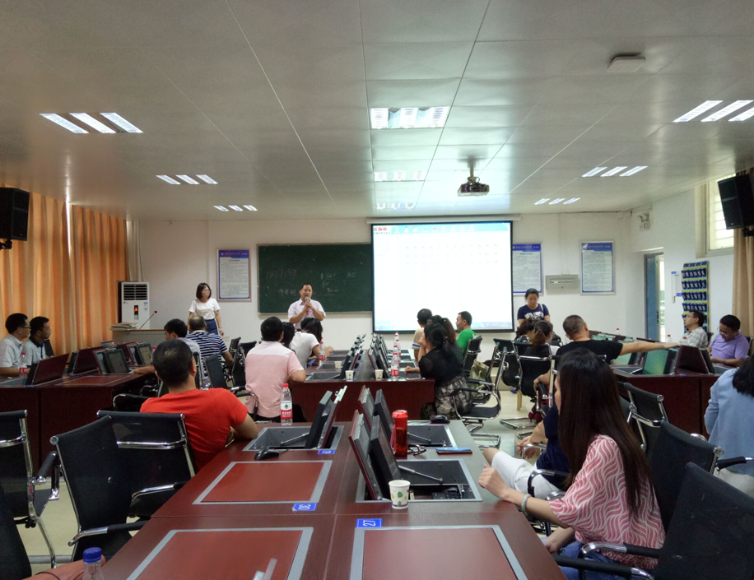

5、双师型教师队伍建设
武汉财经商贸职业教育集团加大力度依托企业联合办学，进一步加强在专业建设、培养计划、师资建设等方面的深层次合作关系，打造校企“互聘共培”平台。一方面，积极引导学校专任教师“走出去”，有计划有步骤地安排专任教师深入到财经商贸类专业对口企业，直接参与企业的经营管理等工作，为教师实践技能的提高创造实践机会。挂职锻炼可以帮助教师积累丰富的案例与素材，同时将这些宝贵的经验应用到“双师型”教师培养培训的教学实践中，根据企业所需要的人才，构建相应的课程体系，指导更多的财经商贸类专业教师为企业培养所需要的专业人才来回报企业，促进“企业、专业、就业、创业”四业合一的新合作模式。另一方面，真诚邀请企业实战专家“走进来”，聘请企业专业技术人员担任兼职讲师，参与“双师型”教师培养培训基地建设，进入基地讲学，开展相关技能培训、专题讲座等，将企业一线的实践经验带入“双师型”教师培训课堂，丰富教学内容，增强教学内容的针对性和实用性。这样一方面节约了企业的人才培养时间和经费，另一方面，使教师能够更加及时地了解和掌握企业所使用的新技术、新流程、新设备情况，双方共同打造校企互聘共培平台，既完善了“双师型”教师培养培训基地的师资队伍结构，又为企业注入了新生力量，为“双师型”教师的培养打造了实训平台，实现校企合作共赢。

6、活动开展情况
（1）召开2018年武汉财经商贸职业教育集团年会并成立湖北省会计职业教育协同发展中心
2018年12月武汉财经商贸职业教育集团召开2018年年会，职教集团秘书处秘书长罗银舫对成员单位进行了本年度工作报告，并对2019年工作计划做了进一步安排。今年的年会和以往相比有一些不同，湖北省财经教指委、省会计学会高职高专分会的年会以及湖北省会计职业教育协同发展中心的成立大会与本次年会合并召开，第二届会计教育专家委员会的领导以及全国知名专家教授出席本次会议，来自全省32所高职院校和10所中职院校，与我们一直奋战在财经商贸职业教育战线的100多位同仁参加了本次会议

武汉财经商贸职业教育集团2018年会
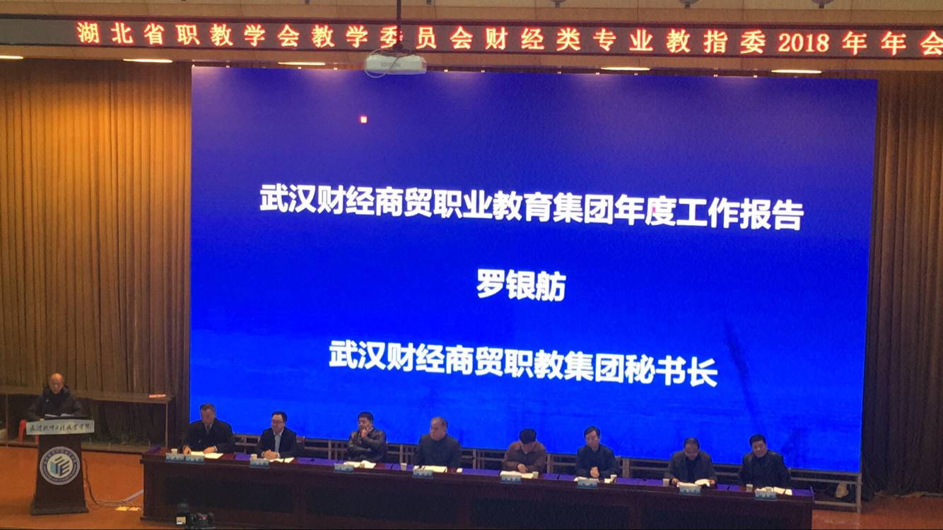
湖北省会计职业教育协同发展中心成立大会
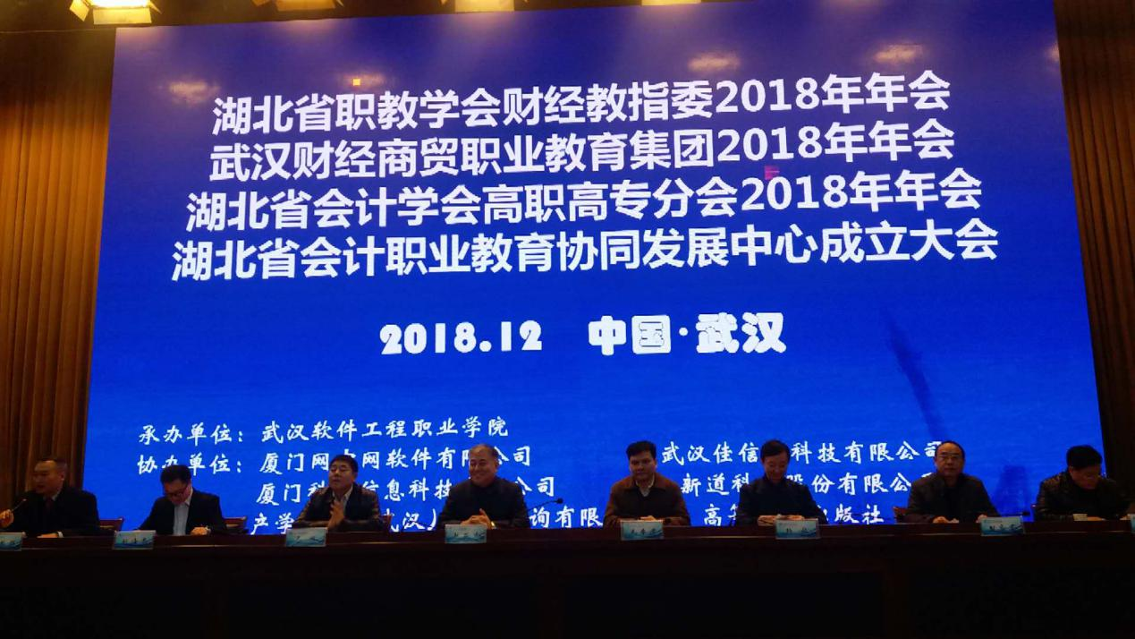

（2）积极开展对外交流活动，为“一带一路”沿线国家进行专业培训。
2018年7月武汉财经商贸职业教育集团根据国家商务部2018年援外培训计划，参与“一带一路”对外交流活动，联合商学院物流管理专业、连锁经营管理专业成功举办了“2018年布隆迪邮政管理研修班”物流管理培训和冈比亚网络安全培训，此类活动对于职教集团拓展国际视野、促进国际交流具有重要意义。
布隆迪邮政领域相关部门政府官员及相关企业管理人员等20名学员来到我校，参加“2018年布隆迪邮政管理研修班”。培训分为两个部分，一个是物流综合实训室的参观考察及主流物流设备的使用培训；另一个是物流仓储管理理论知识培训。物流管理专业的老师们带领学员们参观学习了自动化立体库、AGV小车、阁楼式货架、电子标签货架、电子标签拣选台车、重型货架、堆高车车、叉车模拟驾驶设备、WCS控制系统等各类主流物流设备及软件。
布隆迪物流管理培训
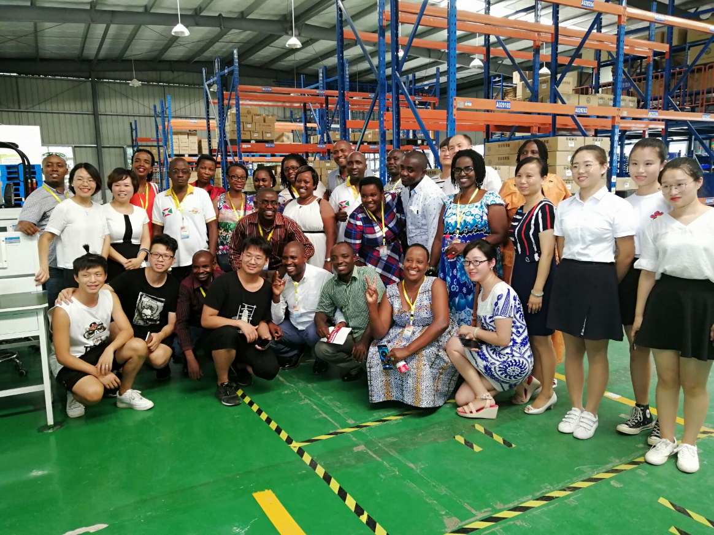
30名来自冈比亚总统府、高教科技部、国家电信公司、冈比亚大学等单位的安全技术人员来到我校参加培训与交流，商学院连锁经营管理专业为冈比亚学员们作了一场《网络安全法背景下企业面临的挑战和应对思路》的专题培训。连锁经营管理专业教师周佑源为培训主讲人。他在培训中首先介绍了我国网络安全法的基本情况，然后分析了企业面临的主要安全挑战，例如合规风险、数据安全风险、安全技术风险等，最后和冈比亚学员分享了企业网络安全的工作思路，包括提前预判风险、合理使用安全技术措施、落实等级保护工作等。授课结束后，冈比亚学员就网络信息安全管理与周老师及现场的相关专业技术人员进行了沟通，学员们对中国的网络安全管理表现出了浓厚的兴趣。
冈比亚网络信息安全培训
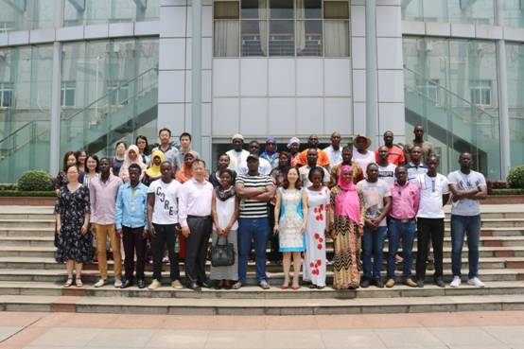
（3）2018年通关政策及案例教学师资培训班
武汉财经商贸职业教育集团携手全国报关行指委开办《2018年通关政策及案例教学培训班》师资培训班并顺利结业，来自全国各高职院校的四十位报关专业教师参加培训。对外经贸大学公共管理学院院长、教育部全国报关职业教育教学指导委员会副主任委员兼秘书长郑俊田教授作《解读关务技能大赛形式与思考》主题报告。全国报关职业教育教学指导委员会副秘书长、2018年报关业务技能大赛赛事裁判长张援越解读大赛规程，分享“专业思政”育人模式探索与实践。
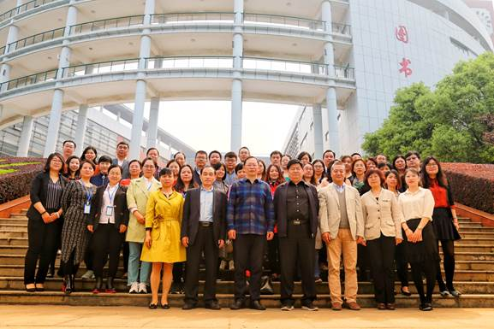
（4）邀请行指委专家指导智能商业新零售协同创新中心建设工作
全国电子商务职业教育教学指导委员会副主任陆春阳来访，指导智能商业新零售协同创新中心建设工作。陆主任认真听取智能商业新零售协同创新中心的建设规划汇报，对我校勇于进行跨学科融合、协同创新表示赞赏。他认为通过协同创新中心的建设，可以构建跨专业的基层科研组织，建立学科基础，进一步以真实的科研任务带动高职院校教师科研能力的培养，同时这些科研成果也会带动和促进教学能力、学生培养能力的提升，既有利于师资队伍建设又有利于人才培养，具有重要意义。陆主任就建设思路和内容与大家进行了深入交流，并对该项目建设寄予厚望，希望我院能够继续探索，借鉴其他院校经验，力争成为高职行动计划中协同创新中心建设项目的典型。同期，陆春阳副主任做了《深化产教融合校企合作 建设高水平专业》专题讲座，对当今职业教育进行深入的解析，对产教融合、校企合作高水平专业建设等问题提出独到见解，为当前形势下高水平专业建设、人才培养思路带来新启发。
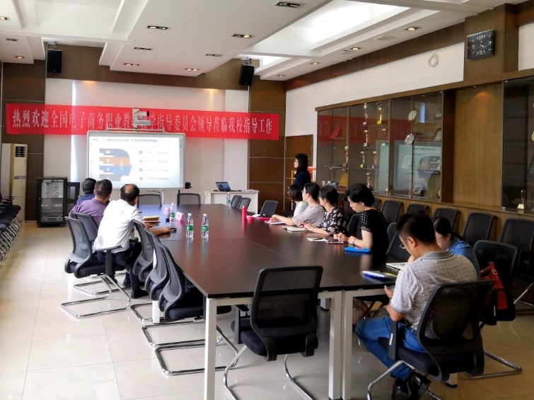
（5）职业院校教师信息化教学大赛培训会
在职教集团框架下，开展了三次“职业院校教师信息化教学大赛”培训会，举办了几次中高职院校财经商贸类毕业生联合招聘会，对提升集团成员师资队伍教学水平、提高集团成员凝聚力起到了良好的作用。财经商贸类专业共享型实习实训基地建设目前正顺利进行，依托现有实训室建设、武汉财经商贸职业教育集团管理系统平台实现教学资源共享。2018年11月，武汉财经商贸职业教育集团为贵州职业技术学院经管学院会计专业的谭力、袁春燕两位教师及八位学生来我校进行了为期一周的会计技能大赛的学习培训。整个培训对贵州职业技术学院的师生就会计专业知识及技能比赛过程中的相关事项进行了模块化的训练，同时邀请参加湖北省技能大赛的选手与对方学生进行辅导与切磋。贵州职院的学生抓住来校学习的机会，学习我校学子们的钻研精神，争分夺秒，求知若渴，学生们实操能力迅速提高。
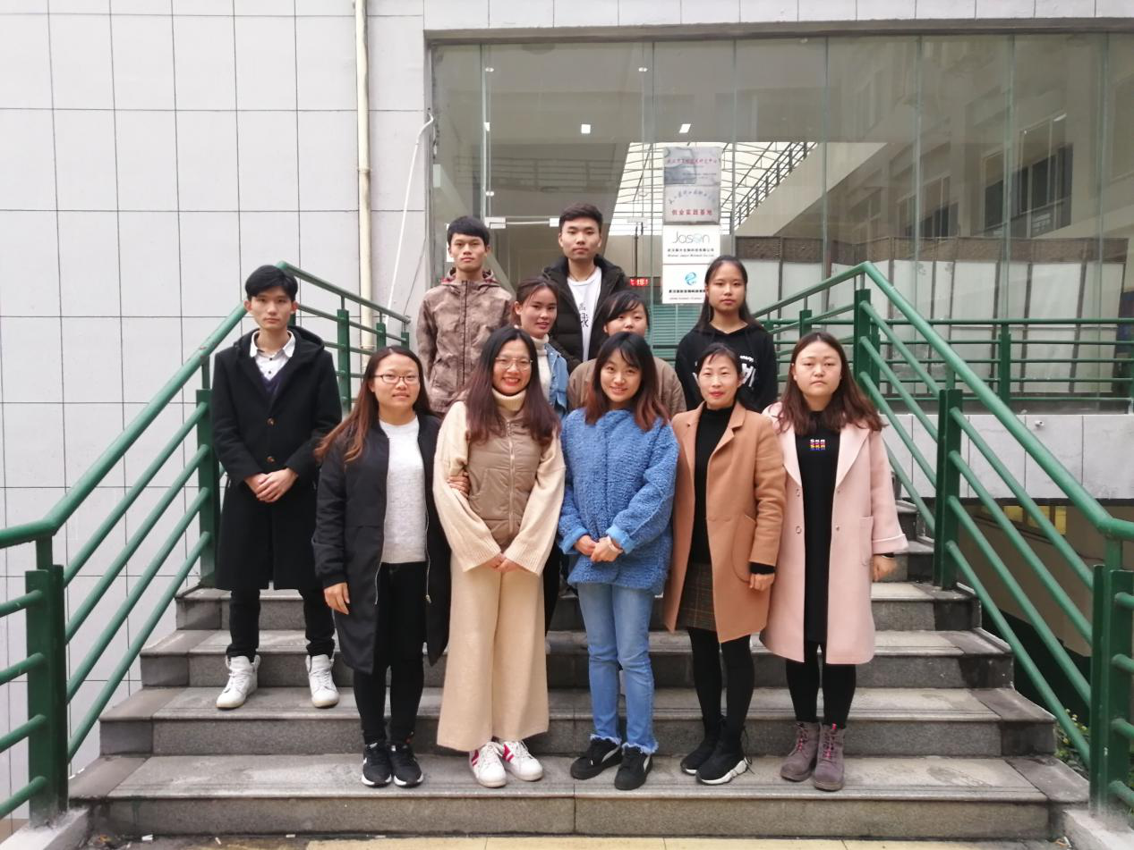
（6）积极开展调研活动发挥职教集团的作用
职教集团组织了多次面向企业或者兄弟院校的调研活动，发挥职教集团的作用，积极开展人才需求、专业设置、课程体系建设、教学改革、师资队伍建设、学生顶岗实习、实习实训基地建设等方面的合作。依托职教集团内成员在财经商贸专业领域的教学、软件、管理和人才优势，在专业教学实施方案、实训中心建设及其运行、课程教材建设、师资队伍培养、专业管理和评价等方面实现嫁接式超常规发展。
2018年6月，应武汉宏博泰生态茶叶有限公司邀请，武汉财经商贸职业教育集团秘书长罗银舫、职教集团成员单位武汉市新洲区第二高级职业中学对位于武汉市新洲区凤凰镇的武汉宏博泰生态茶叶有限公司进行考察。对“共享茶园”提供智力支持和帮扶。武汉市新洲区第二高级职业中学的陈校长也赶到武汉宏博泰生态茶叶有限公司与罗院长洽谈3+2的合作办学、高职中职共建事宜。三方洽谈愉快，以茶为媒，达成了初步合作意向。
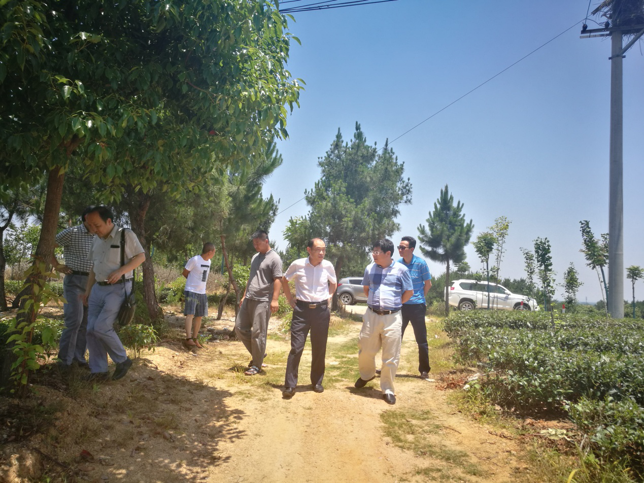

7、社会贡献力
武汉财经商贸职业教育集团不断调整提升传统专业，灵活设置新兴专业，保持专业设置与区域产业发展的“契合度”和“依存度”。同时推动职业院校以品牌专业、特色专业建设为抓手，大力发展与区域战略性新兴产业和区域支柱产业紧密衔接的专业。通过品牌化、特色化建设，让职教集团成员院校专业融入区域战略性新兴产业发展规划，形成区域职教品牌，并通过区域性职教集团，建立起政、产、学深度融合的战略联盟，以此强化与产业的紧密对接与合作。武汉财经商贸职业教育集团注重提高教师的科研创新、科技开发能力，鼓励教师为中小企业提供科技服务和智力支持，科研项目以区域经济发展问题为导向，成为服务区域经济社会发展的“思想库”和“智囊团”。武汉财经商贸职业教育集团拥有专业、课程、师资等资源丰富的教育优势，积极搭建职业培训和继续教育服务平台，对于提高区域人才素质意义重大。在服务行业企业职工培训、满足社区建设和社会成员终身学习的需求等方面。依托成员院校内设置的各级各类“职教师资培训重点建设基地”，职教集团对口支持西部和区域内兄弟院校、扶持农村电商精准扶贫培训、开展企业职工在岗培训与转岗培训

8、创新与特色
（1）致力于服务国家精准扶贫与“一带一路”倡议
职教集团在武汉市教育局、武汉软件工程职业学院指导下，分别针对新洲区旧街莲花塘村、凤凰镇刘湾村开展了一系列对口精准扶贫活动。职教集团秘书长罗银舫教授亲率我校电子商务师资团队、学生创业团队定期赴对口扶贫村，开设电子商务培训课程，建立由学生和村民共同参与电商代运营团队、开发和设计农村电子商务项目，帮助农民“会上网、会开店、会营销”，熟练地掌握农产品网络营销技能，提升当地的农产品市场影响力。在此基础上申报的武汉市市属高校产学研成果项目，武汉市教育局职教集团创新实践行项目新洲区农产品电商、农村旅游进行规划设计项目均已完成。2018年，由于在农村电子商务培训方面工作突出，中国电子商务协会授予农村电子商务人才培养培训基地。
2018年7月武汉财经商贸职业教育集团根据国家商务部2018年援外培训计划，参与“一带一路”对外交流活动，联合商学院物流管理专业、连锁经营管理专业成功举办了“2018年布隆迪邮政管理研修班”物流管理培训和冈比亚网络安全培训，此类活动对于职教集团拓展国际视野、促进国际交流具有重要意义。
（2）致力于职教集团内部办学水平，人才培养质量提高
积极依托职业教育集团优势，创新人才培养模式，提升服务社会服务能力，推进校企共建模式、现代学徒制模式，通过订单合作，共同培养学生，形成了“学校-企业-学生”三方共赢局面。旅游管理专业、商务英语专业校企共建“万豪班”，连锁经营管理专业、报关专业、电商专业现代学徒制“百胜班”运行良好。职教集团成员单位武汉软件工程职业学院与武汉财贸学校开展了会计专业“3+2”中高职衔接，与武汉第一职教中心开展了电子商务专业“3+2”中高职衔接合作顺利。
（3）致力于打造产教融合协同创新平台
2018年12月武汉财经商贸职业教育集团协同湖北省财经教指委、省会计学会高职高专分会，成立湖北省会计职业教育协同发展中心。该中心将基于“产教融合、引企入教”的创新型会计专业人才培养方案，建设新业态下校内产业基地与实战型会计专业人才培养机制，研发基于企业真实业务及岗位的精品课程、教学案例及配套资源库，实施“以学生为中心”的线上线下理实一体化教学改革，总结理实一体化教学改革经验，形成可复制、可推广的教学成果，探索“校企合作、跨校联动、合作共赢”的运行机制
全国电子商务职业教育教学指导委员会《高等职业教育创新发展行动计划》智慧商业新零售协同创新中心也在职教集团框架下成立。该中心将成为集学习、研究、实践的“学”、“研”、“产”一体化的智能新零售产业基地，为湖北省智能新零售产业发展服务，为湖北省高职院校在智能商业新零售人才培养研究开发更好的教育教学资源。通过项目的建设，实现智慧商业新零售技术技能积累，技术转让和技术服务，推动其应用技术人才培养，为新零售产业发展提供人力资源支持，以满足该产业对应用型信息技术人才的需求，推动智能新零售技术在行业的推广和应用。

三、存在的问题及原因分析
武汉财经商贸职业教育集团也还存在一些不足，首先是集团内部治理方面还存在诸多问题，如集团内部成员之间合作不够紧密，彼此之间发展不够协调，内部凝聚力不足等等。这些问题主要在于集团内管理机制的约束力有待加强，集团成员间资源共享机制还未健全。针对这些不足，应进一步提高认识，要深刻认识到，大力推进职业教育集团化办学是贯彻落实党的十九大精神，完善职业教育和培训体系，深化产教融合、校企合作的重大举措，要强化政府推动，加强资源优化整合，促进协调发展。同时希望有关政府部门要进一步制定和完善支持职业教育集团化办学发展的相关政策。

四、2019年工作计划
1、进一步完善职教集团内部体制机制建设，致力于发挥各职教集团成员单位的优势，继续推动集团化办学成果的形成；
2、充分发挥职教集团的平台优势，致力于推进深化产教融合、校企合作，为武汉打造中心城市做出贡献；
3、充分挖掘职教集团的平台功能，探索推进校企共享型实训基地建设；
4、充分展示职教集团成员院校的教师风采，通过开展教学能力竞赛等方式，向社会展示财经商贸职业教育的魅力；
5、筹划武汉财经商贸职业教育成果展。

